**Характеристики костюмов зимних темно-синего цвета с меховым воротником**

**Костюм зимний темно-синего цвета с меховым воротником состоит из куртки и брюк (далее – костюм).**

Куртка зимняя должна быть прямого силуэта с центральной бортовой застежкой-молнией с двумя замками, закрытой утепленной планкой, идущей от шва втачивания воротника до низа куртки, застегивающимся на 4 кнопки и застежками из текстильных лент шириной не менее 30 мм и не более 34 мм и длиной не менее 50 мм и не более 60 мм.), вдоль правого борта под молнией от шва втачивания воротника до низа куртки - ветрозащитная утепленная планка. Должна иметь нашивные погоны, притачную и съемную утепляющую подкладку, отложной воротник, на котором располагаются пуговицы для пристегивания съемного воротника и застежка - молния для крепления капюшона. Куртка зимняя состоит из полочек, съемного воротника из овчины меховой темно-синего цвета, капюшона, спинки, рукавов и оборудована шнуром регулирующим объем куртки.

Полочки должны быть с кокетками, с отделочными строчками, имитирующими карманы, с пристроченными клапанами, входящими в шов притачивания кокеток и нагрудными прорезными карманами, с застежкой-молния в рамку, с вертикальной линией входа. На клапанах карманов с правой стороны настрочена текстильная застежка прямоугольной формы размером 120x30 мм для размещения нагрудного знака "МЧС РОССИИ", с левой стороны настрочена текстильная застежка прямоугольной формы размером 120x30 мм для размещения фамилии и инициалов. Нижняя часть полочки с боковыми карманами с листочками. На притачной подкладке левой полочки накладной карман из ткани верха, застегивающийся на петлю и пуговицу. По центру имитирующего левого нагрудного кармана, настрочен круглый нагрудный знак "МЧС РОССИИ" диаметром 85 мм.

Спинка куртки с кокеткой, с кулисой по линии талии, в которую продернут эластичный шнур, снабженный фиксаторами, выходящий в боковых швах подкладки. В центре верхней части спинки под кокеткой должен располагаться логотип «МЧС РОССИИ».

Рукава должны быть втачные двухшовные. На внешней стороне рукавов на расстоянии 80 мм от шва втачивания рукавов настрочены нарукавные знаки. На левом рукаве на 10 мм выше нарукавного знака располагается эмблема с изображением Государственного флага Российской Федерации.

Съемный утепленный капюшон должен крепиться к куртки при помощи застежки-молнии. Объем капюшона регулируется хлястиком с текстильной застежкой на средней части капюшона и кулисой в подгибке края лицевого выреза при помощи шнура диаметром ≤5,0 мм, фиксаторов и наконечников.

Подкладка куртки должна быть выстегана параллельными строчками с утепляющей прокладкой. Ширина между строчками: 12,0±0,5 см. На подкладке левой полочки должен быть расположен внутренний накладной карман из основной ткани куртки с застежкой на обметанную петлю и пуговицу диаметром ≥ 16 мм.

Съемная утепляющая подкладка с втачными рукавами с напульсниками крепится к куртке на пуговицы. Съемный утеплитель куртки прямого силуэта, с втачными рукавами, с трикотажными напульсниками должен крепиться к куртке на пуговицы диаметром до 18 мм, расположенные по бортам - по пять с каждой стороны, под проймами и в вершинах окатов рукавов - по одной, в нижней части рукавов - по две на каждом рукаве. Подкладка съемного утеплителя должна быть выстегана с утепляющей прокладкой. Ширина между строчками: 12,0±0,5 см. На левой полочке должен располагаться внутренний накладной карман из основной ткани куртки с застёжкой на обметанную петлю и пуговицу.

Воротник съемный меховой из овчины на отлетной подкладке из ткани верха и прорезными петлями для пристегивания концов воротника на пуговицы.

Брюки должны быть на притачной утепленной подкладке, с притачным поясом по переду и притачной спинкой, с застежкой пояса на две петли и пуговицы диаметром не менее 16 мм и не более 18 мм, гульфик должен быть с застежкой-молнией. Спинка брюк с кулисой по линии талии, стянутой эластичной лентой шириной не менее 35 мм и не более 40 мм, с бретелями, частично выполненными из эластичной ленты, пристегивающимися на пряжки - «фастексы». Передние половинки брюк должны быть со стрелками, отстроченными на 0,2 см от сгиба. Левая передняя половика брюк должна состоять из верхней и нижней частей. Нижний край верхней части образует отлетную складку-клапан, под которой обработан карман с застежкой - молнией. По линии талии должны быть настрочены шлевки: две - на передних половинках от стрелок к боковым швам, три - на задних половинках (одна - на уровне среднего шва и две - посередине между шлевкой на среднем шве и шлевками на передних половинках). Задние половинки должны иметь вытачки в области талии. В нижние части подкладки брюк должны быть втачаны фартуки с трикотажными манжетами-напульсниками. В подгибку низа в области боковых швов должны быть втачаны штрипки из ленты хлопчатобумажной шириной не более 26 мм и не менее 24 мм, застегивающиеся в рабочем и нерабочем положении на петли и пуговицы диаметром ≥16 мм ≤18 мм.

Подкладка брюк должна быть выстегана с утепляющей прокладкой параллельными строчками, ширина между строчками: 11,5-12,5 см.

Элементы отличия:

* + логотип «МЧС РОССИИ» (должен располагаться посередине ширины спинки куртки на 2,0 см ниже кокетки),
  + два нарукавных знака на левом рукаве куртки: «МЧС РОССИИ» (должен быть расположен на 8,0 см от шва втачивания рукава) и знак, символизирующий Государственный флаг России (на 1,0 см выше первого знака),
  + шеврон «МЧС РОССИИ» с рамкой синего цвета (должен быть настрочен на фигурную деталь, имитирующую клапан на правой полочке куртки),
  + текстильная застежка (мягкая сторона петли) для именной ленты (должна быть настрочена на фигурную деталь, имитирующую клапан на левой полочке куртки)
  + нагрудный знак «МЧС РОССИИ» диаметром 85 мм (должен быть расположен на левой полочке куртки между строчками, имитирующими накладной карман).

Спецификация используемых материалов, швейной фурнитуры

|  |  |  |
| --- | --- | --- |
| №  пп | Наименование материала | Назначение |
| 1. | ткань  полиэфирновискозная  цвет 19-4826 ТРХ | для верха куртки, брюк, съемного воротника, накладных  карманов съемного утеплителя и притачного утеплителя куртки, подкладки кармана брюк (основная ткань) |
| 2. | ткань подкладочная | для подкладки куртки и брюк, съемного утеплителя куртки |
| 3. | полотно нетканое | для утепляющей подкладки куртки и брюк и съемного утеплителя куртки |
| 4. | мех искусственный на трикотажной основе | для съемного воротника |
| 5. | трикотажное полотно | для манжет подкладки брюк |
| 6. | трикотажное полотно длиной 10±0,5 см, шириной 8,5 см | для напульсников съемного утеплителя куртки |
| 7. | застежка-молния спиральная | для центральной застежки куртки |
| 8. | застежка-молния спиральная | для пристегивания съемного капюшона |
| 9. | застежка-молния спиральная | для застегивания карманов куртки  для застёгивания кармана на левой передней половинке брюк |
| 10. | застежка-молния спиральная | для застегивания гульфика брюк |
| 11. | застежка текстильная шириной 32±2 мм | для застегивания ветрозащитного клапана (утепленной планки) |
| 12. | застежка текстильная шириной 25±2 мм | для крепления нагрудного знака «МЧС РОССИИ» на правой полочке и крепления именной ленты на левой полочке куртки, для пристегивания хлястика на капюшоне |
| 13. | лента эластичная ширина не более 40 мм и не менее 35 мм | для изготовления кулиски спинки и бретелей брюк |
| 14. | лента хлопчатобумажная шириной 25±1 мм | для изготовления штрипок брюк |
| 15. | пуговицы | для пристегивания съемного утеплителя куртки, для застегивания внутренних карманов и съемного воротника куртки, для застегивания пояса и штрипок брюк |
| 16. | тесьма вешалочная | для крепления съемного утеплителя куртки |
| 17. | шнур | для регулировки ширины куртки по талии для регулировки кулисы капюшона |
| 18. | пряжка-замок (фастекс) пластиковый | для застегивания бретелей брюк |
| 19. | фиксатор пластиковый | для фиксации шнура капюшона  для фиксации шнура по талии куртки |
| 20. | наконечник пластиковый | для шнура капюшона |
| 21. | Нитки швейные 35лл, 45лл | для изготовления костюма |

Примерный внешний вид изделия представлен на рисунках 1-5, внешний вид шевронов МЧС России и надписей на изделии – в соответствии с рисунком 6.

Величины основных измерений готового костюма должны соответствовать значениям, указанным в таблице 1 и рис. 4-5.

Таблица 1см.

|  |  |  |  |  |  |  |  |  |  |  |  |  |  |  |  |  |  |  |
| --- | --- | --- | --- | --- | --- | --- | --- | --- | --- | --- | --- | --- | --- | --- | --- | --- | --- | --- |
| Номер измерения на рисунке | | Наименование измерения | Полнотная группа | Рост типовой фигуры | Обхват груди типовой фигуры | | | | | | | | | | | | | Допускаемые  отклонения, (в диапазоне)  не более,  см. |
| 84 | 88 | 92 | 96 | 100 | 104 | 108 | 112 | 116 | 120 | 124 | | 128 |
| КУРТКА | | | | | | | | | | | | | | | | | | |
| 1 | | Длина спинки | 3 | 158 | 80,0 | 80,0 | 80,0 | 80,0 | 80,0 | 80,0 | 80,0 | 80,0 | 80,0 | 80,0 | 80,0 | | 80,0 | от - 1,0 до 1,0 |
| 164 | 82,0 | 82,0 | 82,0 | 82,0 | 82,0 | 82,0 | 82,0 | 82,0 | 82,0 | 82,0 | 82,0 | | 82,0 |
| 170 | 84,0 | 84,0 | 84,0 | 84,0 | 84,0 | 84,0 | 84,0 | 84,0 | 84,0 | 84,0 | 84,0 | | 84,0 |
| 176 | 86,0 | 86,0 | 86,0 | 86,0 | 86,0 | 86,0 | 86,0 | 86,0 | 86,0 | 86,0 | 86,0 | | 86,0 |
| 182 | 88,0 | 88,0 | 88,0 | 88,0 | 88,0 | 88,0 | 88,0 | 88,0 | 88,0 | 88,0 | 88,0 | | 88,0 |
| 188 | 90,0 | 90,0 | 90,0 | 90,0 | 90,0 | 90,0 | 90,0 | 90,0 | 90,0 | 90,0 | 90,0 | | 90,0 |
| 2 | | Ширина  спинки по шву притачивания кокетки | 3 | 158-188 | 48,5 | 49,5 | 50,5 | 51,5 | 52,5 | 53,5 | 54,5 | 55,5 | 56,5 | 57,5 | 58,5 | | 59,5 | от - 1,0 до 1,0 |
| 3 | | Длина полочки | 3 | 158 | 81,4 | 81,8 | 82,2 | 82,6 | 83,0 | 83,4 | 83,8 | 84,2 | 84,6 | 85,0 | 85,4 | | 85,8 | от - 1,0 до 1,0 |
| 164 | 83,4 | 83,8 | 84,2 | 84,6 | 85,0 | 85,4 | 85,8 | 86,2 | 86,6 | 87,0 | 87,4 | | 87,8 |
| 170 | 85,4 | 85,8 | 86,2 | 86,6 | 87,0 | 87,4 | 87,8 | 88,2 | 88,6 | 89,0 | 89,4 | | 89,8 |
| 176 | 87,4 | 87,8 | 88,2 | 88,6 | 89,0 | 89,4 | 89,8 | 90,2 | 90,6 | 91,0 | 91,4 | | 91,8 |
| 182 | 89,4 | 89,8 | 90,2 | 90,6 | 91,0 | 91,4 | 91,8 | 92,2 | 92,6 | 93,0 | 93,4 | | 93,8 |
| 188 | 91,4 | 91,8 | 92,2 | 92,6 | 93,0 | 93,4 | 93,8 | 94,2 | 94,6 | 95,0 | 95,4 | | 95,8 |
| 4 | | Ширина  изделия на уровне глубины проймы в застегнутом виде | 3 | 158-188 | 60,0 | 62,0 | 64,0 | 66,0 | 68,0 | 70,0 | 72,0 | 74,0 | 76,0 | 78,0 | 80,0 | | 82,0 | от - 1,0 до 1,0 |
| 5 | | Ширина  внизу от середины спинки до края борта | 3 | 158-188 | 58,0 | 60,0 | 62,0 | 64,0 | 66,0 | 68,0 | 70,0 | 72,0 | 74,0 | 76,0 | 78,0 | | 80,0 | от - 1,0 до 1,0 |
| 6 | | Длина рукава | 3 | 158 | 57,2 | 57,4 | 57,6 | 57,8 | 58,0 | 58,2 | 58,4 | 58,6 | 58,8 | 59,0 | 59,2 | | 59,4 | от - 1,0 до 1,0 |
| 164 | 59,2 | 59,4 | 59,6 | 59,8 | 60,0 | 60,2 | 60,4 | 60,6 | 60,8 | 61,0 | 61,2 | | 61,4 |
| 170 | 61,2 | 61,4 | 61,6 | 61,8 | 62,0 | 62,2 | 62,4 | 62,6 | 62,8 | 63,0 | 63,2 | | 63,4 |
| 176 | 63,2 | 63,4 | 63,6 | 63,8 | 64,0 | 64,2 | 64,4 | 64,6 | 64,8 | 65,0 | 65,2 | | 65,4 |
| 182 | 65,2 | 65,4 | 65,6 | 65,8 | 66,0 | 66,2 | 66,4 | 66,6 | 66,8 | 67,0 | 67,2 | | 67,4 |
| 188 | 67,2 | 67,4 | 67,6 | 67,8 | 68,0 | 68,2 | 68,4 | 68,6 | 68,8 | 69,0 | 69,2 | | 69,4 |
| 7 | | Ширина  рукава под проймой | 3 | 158-188 | 27,6 | 28,3 | 29,0 | 29,7 | 30,5 | 31,2 | 31,9 | 32,6 | 33,3 | 34,0 | 34,7 | | 35,4 | от - 0,5 до 0,5 |
| 8 | | Ширина  рукава внизу | 3 | 158-188 | 18,2 | 18,4 | 18,6 | 18,8 | 19,0 | 19,2 | 19,4 | 19,6 | 19,8 | 20,0 | 20,2 | | 20,4 | от - 0,3 до 0,3 |
| 9 | | Длина воротника | 3 | 158-188 | 50,0 | 51,0 | 52,0 | 53,0 | 54,0 | 55,0 | 56,0 | 57,0 | 58,0 | 59,0 | 60,0 | | 61,0 | от - 1,0 до 1,0 |
| БРЮКИ | | | | | | | | | | | | | | | | | | |
| 10 | Длина бокового шва | | 3 | 158 | 91,5 | 91,5 | 91,5 | 91,5 | 91,5 | 91,5 | 91,5 | 91,5 | 91,5 | 91,5 | | 91,5 | 91,5 | от - 1,0 до 1,0 |
| 164 | 96,0 | 96,0 | 96,0 | 96,0 | 96,0 | 96,0 | 96,0 | 96,0 | 96,0 | 96,0 | | 96,0 | 96,0 |
| 170 | 100,  5 | 100,  5 | 100,  5 | 100,  5 | 100,  5 | 100,  5 | 100,  5 | 100,  5 | 100,  5 | 100,  5 | | 100,  5 | 100,  5 |
| 176 | 105,  0 | 105,  0 | 105,  0 | 105,  0 | 105,  0 | 105,  0 | 105,  0 | 105,  0 | 105,  0 | 105,  0 | | 105,  0 | 105,  0 |
| 182 | 109,  5 | 109,  5 | 109,  5 | 109,  5 | 109,  5 | 109,  5 | 109,  5 | 109,  5 | 109,  5 | 109,  5 | | 109,  5 | 109,  5 |
| 188 | 114,  0 | 114,  0 | 114,  0 | 114,  0 | 114,  0 | 114,  0 | 114,  0 | 114,  0 | 114,  0 | 114,  0 | | 114,  0 | 114,  0 |
| 11 | Длина шагового шва | | 3 | 158 | 69,0 | 68,5 | 68,0 | 67,5 | 67,0 | 66,5 | 66,0 | 65,5 | 65,0 | 64,5 | | 64,0 | 63,5 | от - 1,0 до 1,0 |
| 164 | 72,5 | 72,0 | 71,5 | 71,0 | 70,5 | 70,0 | 69,5 | 69,0 | 68,5 | 68,0 | | 67,5 | 67,0 |
| 170 | 76,0 | 75,5 | 75,0 | 74,5 | 74,0 | 73,5 | 73,0 | 72,5 | 72,0 | 71,5 | | 71,0 | 70,5 |
| 176 | 79,5 | 79,0 | 78,5 | 78,0 | 77,5 | 77,0 | 76,5 | 76,0 | 75,5 | 75,0 | | 74,5 | 74,0 |
| 182 | 83,0 | 82,5 | 82,0 | 81,5 | 81,0 | 80,5 | 80,0 | 79,5 | 79,0 | 78,5 | | 78,0 | 77,5 |
| 188 | 86,5 | 86,0 | 85,5 | 85,0 | 84,5 | 84,0 | 83,5 | 83,0 | 82,5 | 82,0 | | 81,5 | 81,0 |
| 12 | Ширина  на уровне среднего шва | | 3 | 158-188 | 30,9 | 32,1 | 33,3 | 34,5 | 35,7 | 36,9 | 39,1 | 40,3 | 41,5 | 42,7 | | 43,9 | 45,1 | от - 1,0 до 1,0 |
| 13 | Ширина внизу | | 3 | 158-188 | 23,2 | 23,8 | 24,4 | 25,0 | 25,6 | 26,2 | 26,8 | 27,4 | 28,0 | 28,6 | | 29,2 | 29,8 | от - 0,5 до 0,5 |
| 14 | Ширина  по линии талии при растянутой эластичной ленте | | 3 | 158-188 | 40,0 | 42,0 | 44,0 | 46,0 | 48,0 | 50,0 | 52,0 | 54,0 | 56,0 | 58,0 | | 60,0 | 62,0 | от - 1,0 до 1,0 |

*Примечание*: процентное соотношение размерных признаков устанавливает Заказчик.

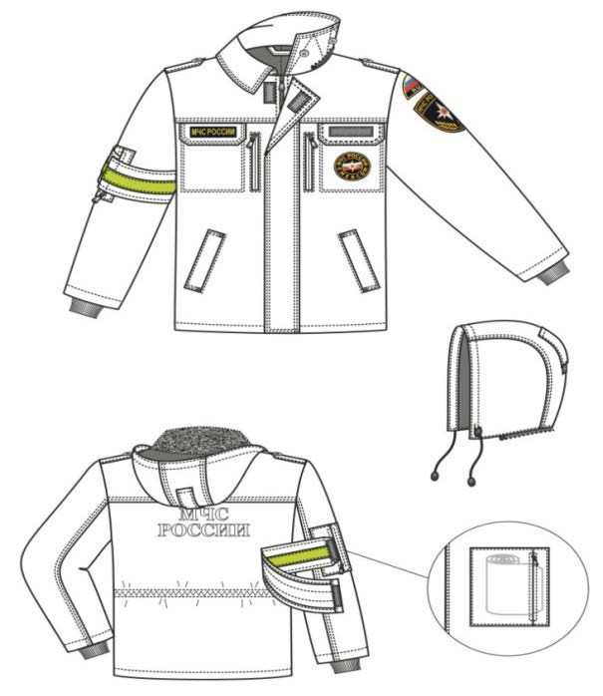

Рисунок 1.

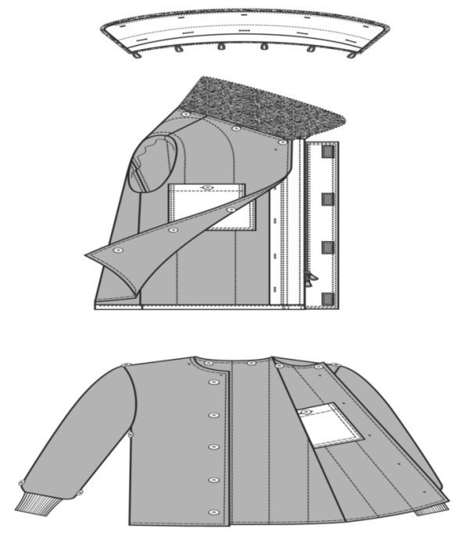

Рисунок 2.

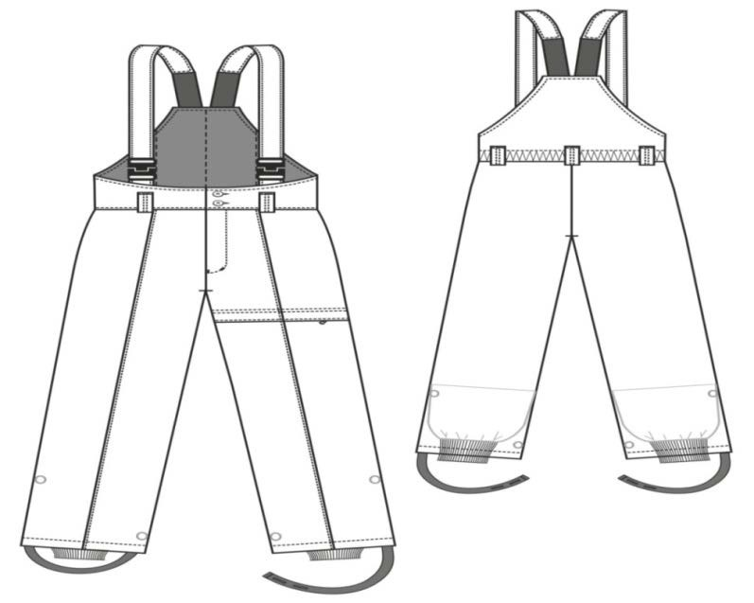

Рисунок 3.

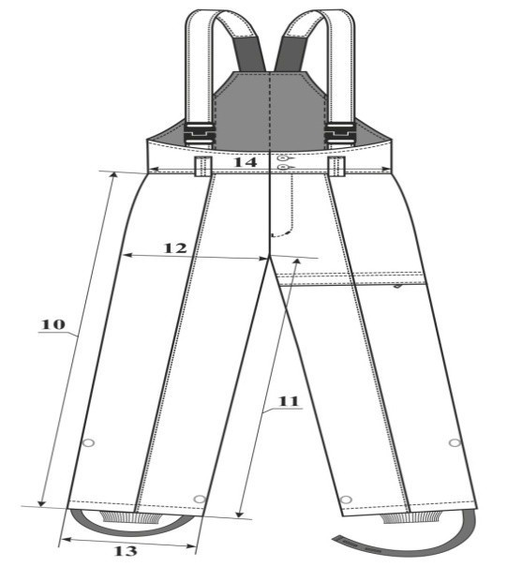

Рисунок 4 .

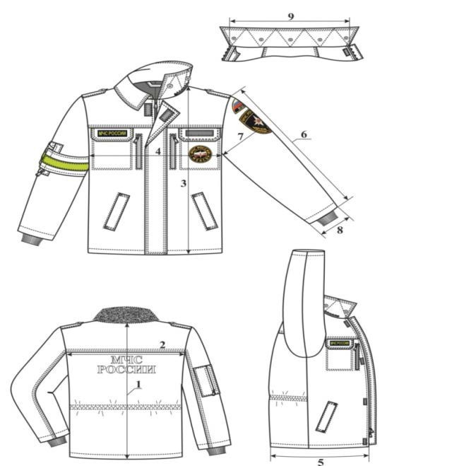

Рисунок 5.

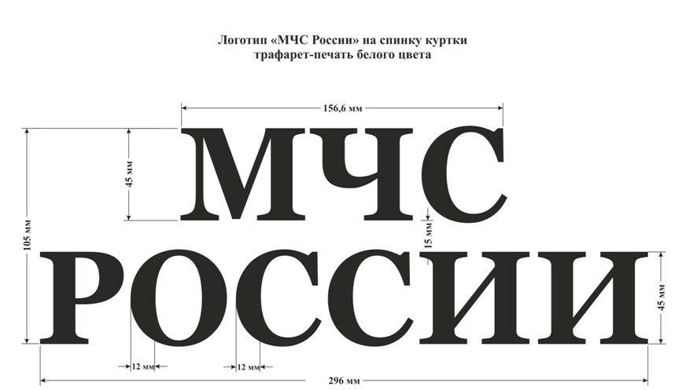

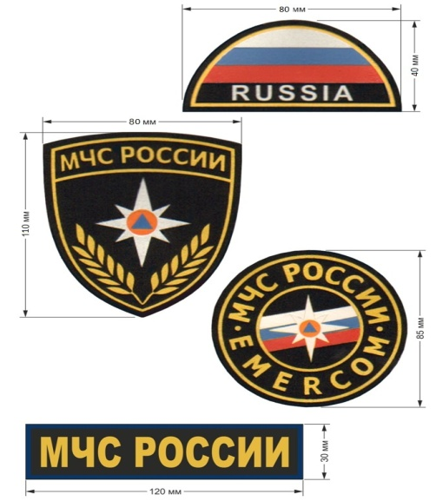

Рисунок 6.

Костюм должен быть изготовлен по размерам на типовые фигуры третьей полнотной группы в соответствии с ГОСТ 31399.

Требования к сырью и материалам

Костюмы зимние изготавливают из материалов, указанных в табл. 2.

Характеристики на ткань для верха куртки, брюк, съемного воротника, накладных карманов съемного утеплителя и притачного утеплителя куртки, подкладки кармана брюк для костюма зимнего специального приведена в табл. 3

Таблица 2

|  |  |  |
| --- | --- | --- |
| Наименование материала | НТД | Назначение материала |
| Ткань полиэфирновискозная (содержание полиэфирных волокон не более 65%, вискозных волокон не менее 35%),  19-4324 ТРХ | по НТД | Для верха куртки, брюк, съемного воротника, накладных карманов съемного утеплителя и притачного утеплителя куртки, подкладки кармана брюк |
| Ткань подкладочная полиэфирная  плотностью от 180 до 190 г/м²,  черного цвета | по НТД | Для изготовления подкладки куртки и брюк, съемного утеплителя куртки |
| Полотно нетканое клееное объемное для швейных изделий  плотностью от 100 до 120 г/м2 и плотностью от 200 до 220 г/м2 | по НТД | Для утепляющей подкладки куртки и брюк и съемного утеплителя куртки |
| Мех искусственный на трикотажной основе, состав 100% Нитрон,  темно-синего цвета | ГОСТ 28367-94 | Для съемного воротника |
| Трикотажное вязаное полотно  ластик 2х2 полушерстяное, эластичное  черного цвета | ГОСТ 28554-90 | Для манжет подкладки брюк |
| Напульсники из трикотажного  полотна ластик 1х1 эластичные  полушерстяные длиной 10,0см и шириной 8,5 см,  черного цвета | ГОСТ 28554-90,  ТУ 858-5763-2005 | Для напульсников съемного утеплителя куртки |
| Застежка-молния тракторная пластмассовая разъёмная, тип 8, двухзамковая  Длиной 70, 75, 80, 85 см (в зависимости от роста), черного цвета | ГОСТ 30736-2001,  ОСТ 17-891 | Для центральной застежки куртки |
| Застежка-молния витая  пластмассовая разъёмная, тип 5,  однозамковая, длиной 40 см,  черного цвета | ГОСТ 30736-2001,  ОСТ 17-891 | Для пристегивания капюшона |
| Застежка-молния витая  пластмассовая неразъёмная, тип 5,  однозамковая, длиной 20 см,  черного цвета | ГОСТ 30736-2001,  ОСТ 17-891 | Для застегивания карманов куртки  Для застёгивания кармана на левой передней половинке брюк |
| Застежка-молния витая  пластмассовая неразъёмная, тип 5,  однозамковая, длиной18 или 20 см,  черного цвета | ГОСТ 30736-2001,  ОСТ 17-891 | Для застегивания гульфика  брюк |
| Застежка текстильная,  черного цвета  шириной 30 мм  шириной 25 мм | ГОСТ 30019.1 | Для крепления нагрудного знака «МЧС РОССИИ» на правой полочке и для крепления именной ленты на левой полочке.  Для застегивания ветрозащитного клапана,  для пристегивания хлястика  на капюшоне |
| Застежка-пружина (кнопка) металлическая  Диаметр: 15 мм  Цвет: чёрный никель | по НТД | Для застегивания ветрозащитного клапана |
| Лента эластичная шириной 38- 42 мм,  черного цвета | ОСТ 17-10-033 | Для кулиски спинки и бретелей брюк |
| Лента хлопчатобумажная штрипочная шириной 22-27мм, черного цвета | ОСТ 17-48-2000 | Для штрипок брюк |
| Пуговицы пластмассовые  четырехпрокольные  диаметром 16-19 мм,  черного или серо-синего цвета | ТУ 858-5331-94 | Для пристегивания съемного утеплителя куртки, для застегивания внутренних карманов куртки, съемного воротника, для застегивания пояса и штрипок брюк |
| Тесьма вешалочная 100% ПЭ  шириной 7- 8 мм, черного цвета | по НТД | Для крепления съемного утеплителя куртки |
| Шнур синтетический  диаметром 6 мм, черного цвета | ГОСТ 2297 | Для регулировки ширины куртки по талии и регулировки кулисы капюшона |
| Фастекс пластмассовый  шириной 38-42 мм, черного цвета | по НТД | Для застегивания бретелей брюк |
| Фиксатор пластмассовый химостойкий, черного цвета  с одним отверстием  с двумя отверстиями | ОСТ 17-602-81 | Для фиксации шнура капюшона  Для фиксации шнура по талии |
| Наконечник пластмассовый химостойкий, черного цвета | по НТД | Для шнура капюшона |
| Нитки швейные армированные 35ЛЛ, 45ЛЛ в цвет основной ткани и черного цвета, в цвет текстильной застежки и знаков | ГОСТ 6309-93 | Для изготовления костюма |

Таблица 3

|  |  |  |
| --- | --- | --- |
| Наименование показателей | Единица измерения | Величина показателя |
| Поверхностная плотность | г/м2 | 240+/-12 |
| Разрывная нагрузка ткани |  |  |
| по основе | Н | не менее 900 |
| по утку | Н | не менее 900 |
| Раздирающая нагрузка ткани |  |  |
| по основе | Н | не менее 60 |
| по утку | Н | не менее 60 |
| Стойкость к истиранию по плоскости | циклы | не менее 4000 |
| Гигроскопичность | % | не менее 4,0 |
| Воздухопроницаемость | дм'7 м2*с | не менее 40 |
| Несминаемость | % | не менее 60 |
| Изменение размеров после мокрой  обработки, при t 40 °С:  основа | % | не более - 3,0 |
| уток | % | не более ± 2,0 |
| Переплетение |  | полотняное |
| Вид отделки |  | ВО  (водоотталкивающая) |
| Состав сырья | % | полиэфир - 65+/-3 вискоза - 35+/-3 |
| Водооталкивание | усл.ед. | не менее 70 |
| Степень устойчивости окраски к |  |  |
| воздействию: |  |  |
| - света | балл | не менее 5 |
| - пота | балл | не менее 4/4 |
| - стирки | балл | не менее 4/4 |
| - органических растворителей | балл | не менее 4 |
| - глажения | балл | не менее 4 |
| - сухого трения | балл | не менее 4 |
| - мокрого трения | балл | не менее 3* |
| Примечание: *\** для темных и черных цветов допускается снижение прочности *окраски на 1 балл* | | |

**Требования к изготовлению**

Классификация и виды стежков, строчек, швов - в соответствии с ГОСТ 12807-2003.

Стачивание плечевых швов, мешковин карманов, втачивание рукавов в пройму, стачивание среднего и шаговых швов брюк должно быть выполнено двумя строчками на машине челночного стежка.

1. Стачные швы: 1,0 см, обтачные швы: 1,0 см, шов притачивания молнии: 0,8 см, шов притачивания молнии в кармане на правом рукаве: 1,5 см.
2. Частота стежков в 1,0 см строчки: стачные и отделочные строчки: 3,5

стежка, петельные строчки: 20 стежков.

Шов в подгибку с закрытым срезом шириной 2,5 см: верхний край внутренних накладных карманов, боковая сторона внутренней детали правого рукава, подгибка низа брюк.

Шов в подгибку с закрытым срезом шириной 2,0 см: низ куртки и рукавов, кулиса лицевого выреза капюшона.

Шов в подгибку с закрытым срезом шириной 1,0 см: длинные стороны внутренней детали правого рукава.

*Куртка*

Отделочные строчки в цвет основной ткани.

Двойная строчка: первая строчка на расстоянии 0,2 см от края детали, вторая строчка на расстоянии 0,7 см от края детали:

* + по кокеткам спинки, полочки,
  + локтевым швам рукава,
  + по отлету воротника,
  + по фигурным деталям, имитирующим клапан,
  + имитация накладного кармана полочки,
  + по планке центральной застежки,
  + шов настрачивания левого внутреннего кармана,
  + по средней части капюшона,
  + закрепки по боковым сторонам листочек.

Строчка на расстоянии 0,2 см от края детали:

* + по листочкам и по шву притачивания листочки,
  + по периметру верхнего прорезного кармана,
  + по погонам, пате капюшона,
  + по внешнему краю капюшона,
  + по накладному карману правого рукава,
  + по ветрозащитной планке правой полочки,
  + по нижнему краю капюшона,
  + по отлетной части съемного мехового воротника,
  + шов настрачивания кармана на правом рукаве,
  + настрачивание текстильных застежек, нагрудных и нарукавных знаков (нитками в цвет текстильной застежки и знаков),

Строчка на расстоянии 1,0 см от сгиба детали:

* + - по застежке - молнии накладного кармана правого рукава.

Строчка на расстоянии 0,5 - 0,6 см от края детали*:*

* + - по краю борта вдоль шва притачивания застежки - молнии,
    - настрачивание паты капюшона на среднюю часть капюшона,
    - строчка по периметру отверстия для вывода шнура кулисы талии спинки в левом боковом шве подкладки.

*Требования к узлам*:

1. Нижний воротник должен быть выстеган с одним слоем утепляющей прокладки, зигзагообразной строчкой. Одна часть застежки - молнии должна быть настрочена так, чтобы застежка не входила в шов втачивания воротника в горловину.

2. Утепляющая прокладка капюшона должна быть скреплена с деталями из основной ткани. К нижнему срезу должна быть притачана вторая часть застежки-молнии. Капюшон из ткани верха скрепляют с подкладкой в затылочной части по одному из средних швов при помощи вспомогательной ленты из подкладочной ткани.

3. Ширина обтачек прорезного кармана с молнией должна составлять 0,6 - 0,7 см.

4. На фигурные детали, имитирующие клапан, посередине детали должна быть настрочена мягкая сторона (петли) текстильной застежки. Жесткая сторона (крючки) должна быть настрочена на шевроне и на именной ленте.

5. Ширина листочки нижнего кармана: 4,0 см, длина листочки: 19,0 см для всех размеров. Мешковина кармана должна входить в подгибку низа куртки.

6. С изнаночной стороны спинки должна быть настрочена кулиса. Расстояние между строчками: 2,5 см. Для выведения шнура у левого бокового шва должна быть обметана петля.

7. На нижней части планки с утеплителем должна быть настрочена текстильная застежка (4 шт., длина: 5,0 – 6,0 см). Первая и четвертая - на расстоянии 1,0 см от верхнего и нижнего края и 0,7 см от сгиба, остальные - на равном расстоянии друг от друга.

8. Подборт с цельновыкроенной планкой для крепления съемного утеплителя.

9. На левой полочке притачной подкладки должен быть обработан внутренний накладной карман с застежкой на обметанную петлю и пуговицу.

10. Куртка из ткани верха должна скрепляться с утепленной подкладкой в области середины оката рукава и под проймой по боковому шву при помощи вспомогательной ленты из подкладочной ткани.

11. Для крепления съемного утеплителя в боковых швах под проймой и у плечевых швов посередине рукава, в нижних и локтевых швах рукавов должны быть вшиты петли из вешалочной тесьмы шириной 8,0 ±1,0 мм.

13. Нижний воротник съемного мехового воротника должен быть скреплен с заготовленной отлетной частью и обтачан верхним меховым воротником. Припуски настрачивают на нижний воротник на расстоянии 0,2 см от шва обтачивания воротника. Для крепления воротника к съемному утеплителю к нижнему срезу должно быть прикреплено шесть петель из вешалочной тесьмы. По отлету воротника - пять сквозных закрепок.

12. Петли должны быть обметаны в следующих местах:

* + на внутренних планках для крепления съемного утеплителя – 5 петель (первая на расстоянии 5,5 см от шва втачивания воротника до начала петли, пятая - на расстоянии 9,5 см от низа изделия до нижнего края петли, остальные - на равном расстоянии друг от друга),
  + на внутреннем кармане - горизонтальная петля (на 1,2 см от края и посередине кармана),
  + на кулисе лицевого выреза капюшона (на 1,0 см от лицевого края и 2,0 см от нижнего края капюшона),
  + на погоне (на 1,0 см от мыса посередине детали),
  + на отлетной части съемного мехового воротника (на 1,5 см от обтачного края: первая и пятая петли - на 3,0 см от концов воротника, остальные - на равном расстоянии между ними).

13. Пуговицы должны пришиваться в соответствии с расположением петель.

*Съемный утеплитель куртки*

Двойная строчка: первая строчка на расстоянии 0,2 см от края детали, вторая строчка на расстоянии 0,7 см от края детали:

* + шов настрачивания левого внутреннего кармана. Строчка на расстоянии 0,6 см от края детали:
  + по бортам, горловине и низу изделия,
  + шов растрачивания локтевого шва.

*Требования к узлам*:

1. Полочки, спинка, передние и локтевые части рукавов должны быть выстеганы с утепляющей прокладкой.
2. На левую выстеганную полочку должен быть настрочен внутренний накладной карман с застёжкой на обмётанную петлю и пуговицу.
3. По низу рукавов втачаны трикотажные напульсники.
4. По обтачным краям съемного утеплителя (горловине, бортам и по низу) должна быть проложена отделочная закрепляющая строчка.
5. Пуговицы должны быть пришиты:
   * по краю борта с внешней стороны съемного утеплителя (5 пуговиц на расстоянии 3,5 см от края: первая - на расстоянии 6,5 см от горловины, пятая - на расстоянии 10,5 см от низа, остальные - на равном расстоянии друг от друга и в соответствии с расположением петель на планках куртки из ткани верха),
   * посередине оката рукава и на боковом шве под проймой, с внешней стороны съемного утеплителя (по одной пуговице в соответствии с петлями из вешалочной тесьмы),
   * по 2 пуговицы на каждом рукаве (в соответствии с петлями из вешалочной тесьмы, на расстоянии 1,5 см от шва притачивания напульсника),
   * по горловине съемного утеплителя (6 пуговиц с внутренней стороны на расстоянии 2,0 см от края борта и 1,5 см от горловины).

*Брюки*

Двойная строчка: первая строчка на расстоянии 0,2 см от края детали, вторая строчка на расстоянии 0,7 см от края детали:

* + посередине шлевок,
  + по верхнему краю складки кармана с молнией. Строчка на расстоянии 0,6 см от края детали:
  + по верхнему краю пояса передних половинок и спинки. Строчка на расстоянии 0,2 см от края детали:
  + по стрелке передних половинок,
  + по бретелям и держателям фастексов,
  + по швам притачивания пояса к передним половинкам и спинки к задним половинкам,
  + по шву притачивания молнии к правой передней половинке,
  + по нижнему краю складки-клапана кармана с молнией. Строчка на расстоянии 3,5 см от края детали:
  + по гульфику левой передней половинки.

*Требования к узлам:*

1. На левой передней половинке должен быть обработан карман с застежкой-молнией.
2. На кулису спинки с изнаночной стороны должна быть настрочена эластичная лента на 2,0 -2,2 см от боковых срезов.
3. Заготовленная кулиса, спинка и задние половинки должны быть стачаны машинной строчкой за один прием. Кулису талии настрачивают на спинку с расстоянием между строчками 4,5 см.
4. Подкладка пояса должна быть скреплена с утепляющей прокладкой.
5. Подкладка спинки, верхних частей передних половинок, нижних частей передних половинок и задних половинок должны быть скреплены с утепляющей прокладкой и выстеганы.
6. Напульсник (манжет) из трикотажного полотна должен быть вшит между двумя деталями фартука низа брюк.
7. В подгибке низа у бокового шва должна быть закреплена штрипка длиной 37,0 см в крое (длина готовой штрипки: 33,0 см), свободный конец штрипки должен быть обработаны швом в подгибку с закрытым срезом шириной 0,6 см.
8. Петли должны быть обметаны в следующих местах:
   * + на поясе левой передней половинки - 2 горизонтальные петли (на 1,5 см от бокового края и 2,0 см от верхнего и нижнего края пояса),
     + на штрипке - 2 вертикальные петли (посередине детали: первая - на расстоянии 2,0 см от подогнутого края до начала петли, вторая - на расстоянии 5,0 см от начала первой до начала второй петли).
9. Пуговицы должны быть пришиты в следующих местах:

* на поясе правой половинки (две пуговицы соответственно положению петель),
* для крепления штрипки в нерабочем положении (на боковом шве одна пуговица на расстоянии 26,0 см от низа),
* для крепления штрипки в рабочем положении (на шаговом шве одна пуговица на расстоянии 4,5 см от низа).

1. Закрепки длиной 1,0 – 1,2 см, выполненные на универсальной машине или спецмашине для установки закрепок:

* вертикальная закрепка - по среднему шву гульфика,
* наклонная закрепка - на нижней части отделочной строчки гульфика для закрепления нижнего края откоска.